Муниципальное бюджетное учреждение
дополнительного образования
Детско – юношеский центр «Гармония»
Чановского района Новосибирской области

«Текстильные фантазии»

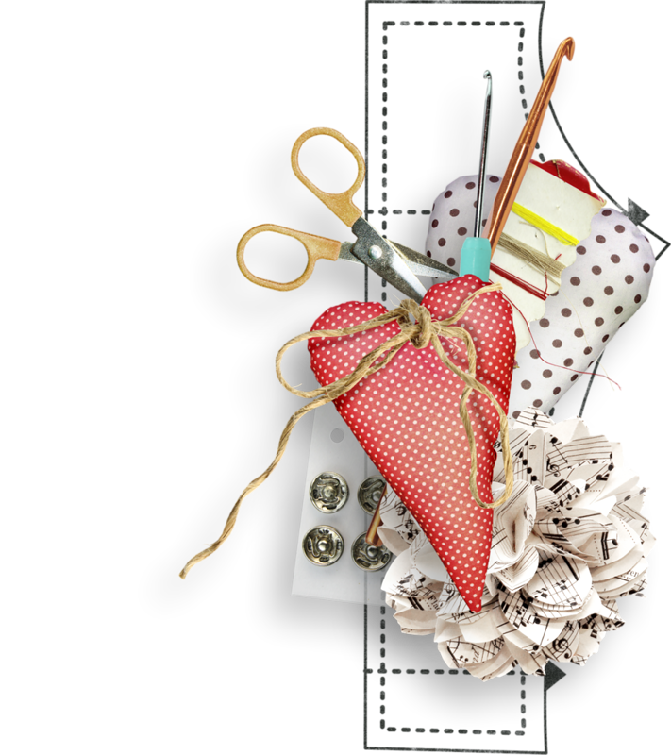
Автор: Часовникова Валерия, учащаяся студии декоративно - прикладного творчества «Терем мастериц»
Педагог: Долгочуб Анна Николаевна

2019 год

Краткая аннотация
Проект «Текстильные фантазии» создан для участия в областном этапе Всероссийского конкурса декоративно – прикладного творчества и изобразительного искусств «Палитра ремесел - 2019».
Творческим завершением работы над проектом является изготовление текстильного кухонного комплекта для семейного чаепития. Комплект состоит из грелки на заварочный чайник в виде куклы, вазочка для сладостей и двух подставок для чайной пары. В творческом проекте выделено четыре части: введение, основная часть, описание работы (представлено в приложении), заключение.
В ведении сформулированы цель и задачи проекта, дано обоснование идеи возникшего проекта. В основной части представлен теоретической материал из истории возникновения шитья, его разновидности. В разделе «описание работы» представлена технологическая последовательность изготовления комплекта. В заключение творческого проекта «Текстильные фантазии» сделаны выводы автором изделий по его значимости.
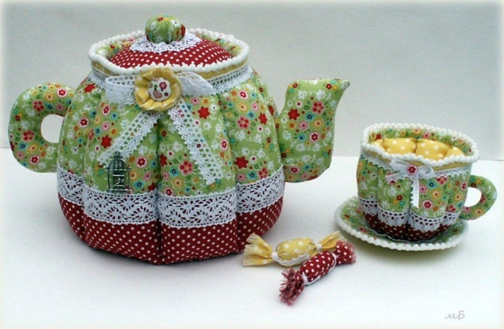
Проект может быть интересен для детей занимающихся рукоделием.

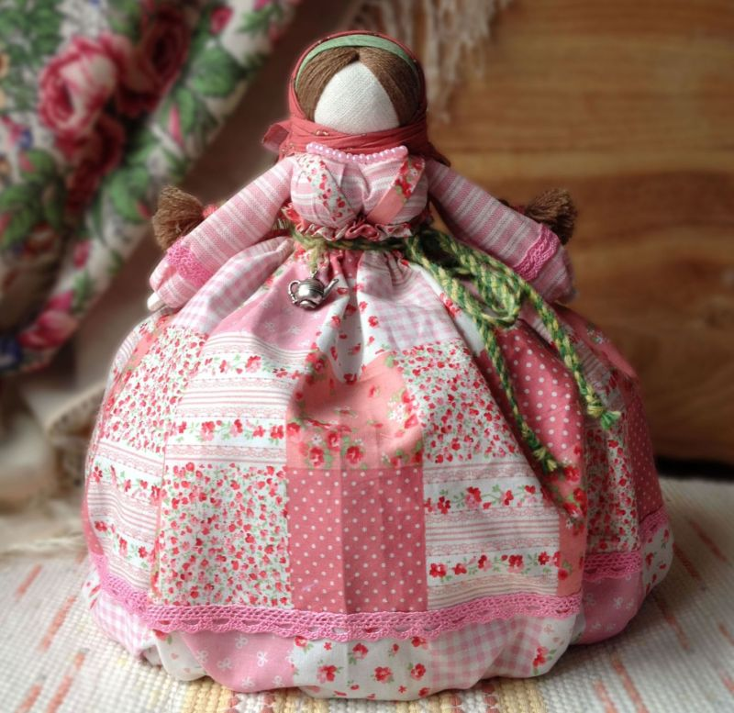

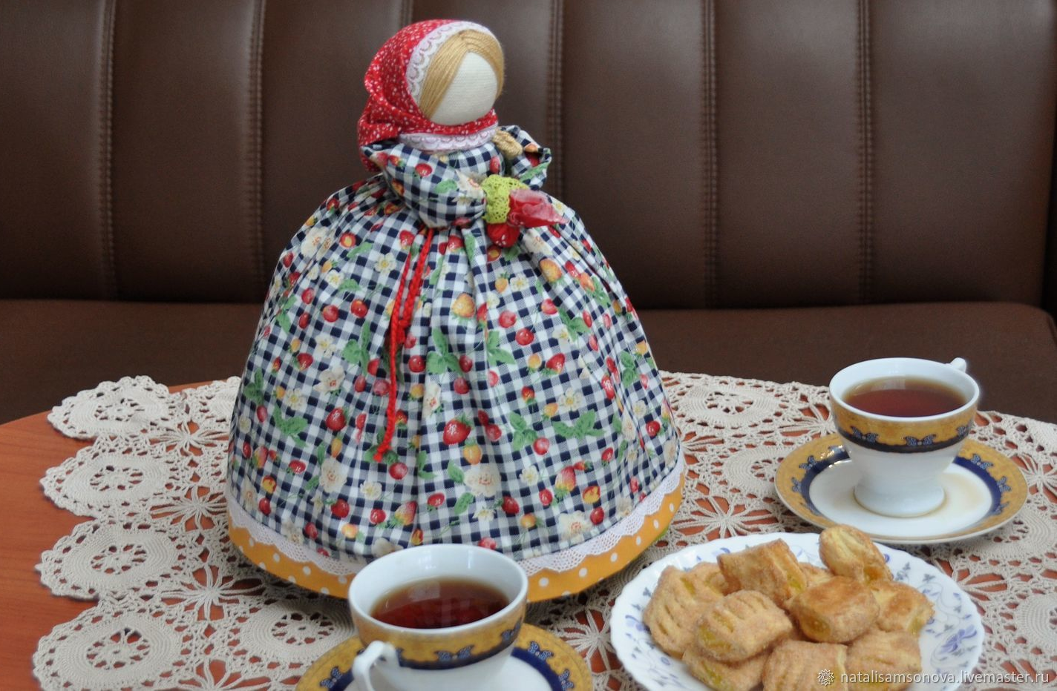

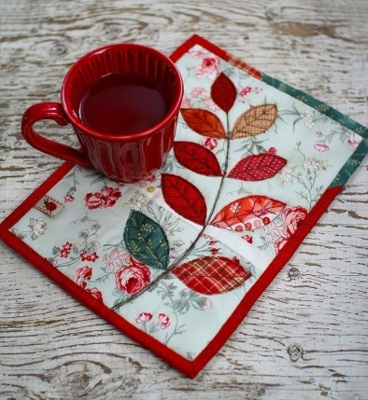

Введение
В течение четырех лет я с большим интересом занимаюсь рукоделием в студии декоративно прикладного творчества «Терем мастериц». Я люблю шить, вязать, вышивать бисером), отдаю предпочтение работе с тканью. С удовольствием участвую в конкурсах, выставках, фестивалях и ярмарках декоративно – прикладного творчества, имею дипломы и грамоты областных и Всероссийских конкурсов. Ежегодно свои работы я представляю на традиционной районной выставки детского декоративно – прикладного творчества «Созвездие юных мастеров». Участие в областном этапе Всероссийского конкурса декоративно – прикладного творчества и изобразительного искусств «Палитра ремесел - 2019» для меня еще одна возможность представить свое творчество. Мой педагог Долгочуб Анна Николаевна меня поддержала, и помогла определиться с творческой работой. Свою работу я посвящаю своей семье.
У нас большая и дружная семья, и как в каждой семье у нас есть свои правила и традиции. Одной из них является вечернее чаепитие, за ним мы рассказываем друг другу как прошел день, обсуждаем наши планы на завтра, решаем общие проблемы, и просто общаемся друг с другом на разные темы. Мне очень нравятся эти минуты, проведенные с самыми близкими мне людьми. Недавно, на вечерних посиделках, разговор зашел о любимом нами празднике – Масленица, и о том, как мы его будем отмечать. После долгих споров и предложений на «семейном совете» было решено устроить большое семейное чаепитие: с блинами, сушками, конфетами и, конечно же, с ароматным душистым чаем. Для семейного застолья мне захотелось сделать своим родным сюрприз, который их порадует. Мой подарок будет выполнен из ткани, это будет грелка на чайник в виде текстильной куклы, вазочка для сладостей из ткани, и подставки с аппликацией под горячие кружки с чаем. Для реализации своего плана я определила следующую цель и задачи:
Задачи:
- изучить историю возникновения рукоделия;
- изучить откуда взялись грелки на чайник, какие они бывают, в чем может подаваться угощение к чаю, что использовали для горячих кружек;
- изучить теоретические и практические основы обработки ткани;
- расширить свой кругозор о традициях русского чаепития на Руси;
- воспитать творческий подход к выполненной работе, эстетический вкус, аккуратность в работе, бережливость, экономичность в работе.

Основная часть
Во все времена женщины на Руси славились своим рукоделием. Издавна женское рукоделие было не просто любимым занятием, но и производством необходимых для дома и быта вещей: одежды, украшений, детских игрушек и многого другого.
Для разных сословий занятие рукоделием имело разный смысл. Для представительниц дворянства и купечества в большинстве случаев не более чем забавой и способом времяпрепровождения, зажиточные семьи имели возможность покупать ткани, заказывать пошив одежды и иных хозяйственных предметов. Купеческие и дворянские семьи, могли держать целый штат профессиональных девушек-рукодельниц. Они создавали различные предметы одежды, утвари, украшая их вышивкой, кружевами, бисером или золотым шитьем.
У крестьянских девушек и женщин рукоделие было необходимостью. Практически весь семейный текстиль производился ими: белился лен, прялись шерстяные нити, шилась и украшалась одежда, полотенца, постельное белье. От владения женщиной данными навыками отчасти зависела ее судьба: при выборе невесты всегда оценивались ее рукоделия, на основе чего делался вывод о хозяйственности девушки.
Занятие рукоделием в русской деревне было сезонным. Летом заготавливали и сушили лен, осенью чесали шерсть со скота. Наиболее жаркой для рукоделия была зима: пряли нити и вязали из них носки, шили одежду, украшали ее вышивкой, бусинами, готовили полотенца. Было своеобразное разделение видов ручного труда по возрасту: до замужества больше вышивали, после замужества женщина активно включалась в работу по дому. Времени на ручной труд оставалось меньше, делалась важная работа: заготовка ткани, прядение ниток. Старухи (в русской деревне это были женщины немного за 30) все чаще вязали.
Юных девушек приучали к рукоделию с детства, они сами собирали себе приданое. Матери не отпускали дочерей на посиделки без шитья или плетения кружев, где девушки чередовали игры и занятия рукоделием под песни.
Убранство русской избы всегда была задачей женщины. Именно она занималась изготовлением домашнего текстиля. Можно бесконечно любоваться нарядными занавесками и покрывалами выполненными в лоскутной техники, искусно вышитыми полотенцами и праздничными скатертями. Особое восхищение у меня вызывают разнообразные грелки, прихватки и салфетки, предназначенные для декорирования интерьера кухни. Сохранившиеся полотна того времени завораживают взгляд, особенно картины изображающие чайные посиделки, за красиво накрытым столом.
Издавна чаепитие в российских семьях носило характер настоящей «чайной церемонии», собирая всю семью, гостей, соседей за столом, главным украшением которого служил самовар. Рядом с самоваром стояла красивая кукла, сшитая руками хозяйки дома, старшей женщины в семье. У славян кукла имела глубокий смысл – оберегала и походила на идола. Под пышной куклой помещали за-
варник. Называли таких кукол «чайные матрешки», «чайные бабки». Такая кукла не только оберегала, но и считалась атрибутом «русского чаепития». Куклу наряжали, но лицо не рисовали. По народным поверьям, кукла с лицом приобретала душу и могла навредить. Дом без куклы считался бездуховным и пустым.
Печенье, конфеты и сухари подавали в специальной посуде – сухарнице. Ваза-сухарница обычно имела вид широкого блюда на подставке, с загнутыми вверх краями. Для надежной защиты поверхности стола от горячих чашек, тарелок, кастрюль и сковородок использовали подставки. Подставки под горячее стали еще одним атрибутом сервировки стола.
Разнообразие техник, тканей, фурнитуры, инструментов для рукоделия значительно расширило возможности для современного шитья, хотя и утратило при этом свою первозданность.
Описание работы представлено в виде ПРИЛОЖЕНИЯ.
Заключение
В процессе работы над проектом я узнала много нового и интересного о рукоделии на Руси и традициях русского чаепития, своими знаниями я обязательно поделюсь с родными и друзьями на занятиях в студии.
Мне очень понравился результат моей работы, текстильный комплект получился ярким, индивидуальным, необычным. Думаю, он станет, как когда то раньше на Руси неотъемлемым атрибутом наших семейных «чайных церемоний». С нетерпением жду наступления «Масленицы» чтобы сделать подарок своей семье. Выкройками и технологией изготовления комплекта я с удовольствием поделюсь с теми, кого заинтересовала моя идея, потому что я хочу, чтобы во всех семьях царили мир, добро и понимание , чтобы чаще собирались за семейным столом и общались в окружении вещей сделанных своими руками.
Надеюсь, моя работа достойно представит нашу студию на конкурсе «Палитра ремесел 2019».

Список литературы
- Андреева И. А., Грекулова А. Л., Загребаева А. А., Кондратьева Н. П., / Популярная энциклопедия «Рукоделие», Москва,1993 г.
- Анциферова Л., Прикладное творчество, 2004 г.
- Власова, И. В. Русские: история и этнография, 2008 г.
- Книга о чае. Сер. «Азбука быта»/под ред. Е. А. Иванова, 1996 г.
- Рут Зингер «Большая книга по шитью», 2012г.
- http://mirdizajna.ru/baba-na-chajnik/
- https://uvlecheniyaa.blogspot.com/2015/11/blog-post_29.html
- https://elenam12.livejournal.com/279728.html

ПРИЛОЖЕНИЕ

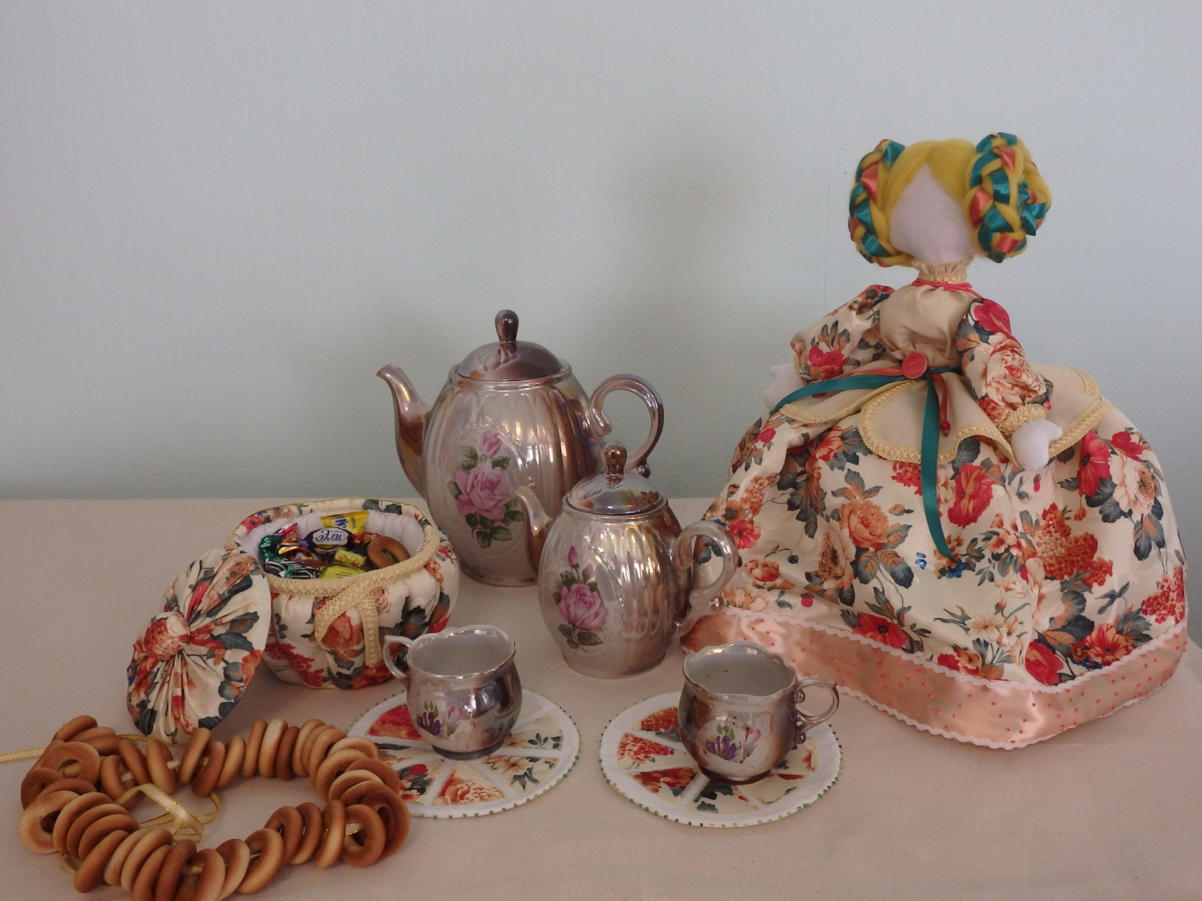

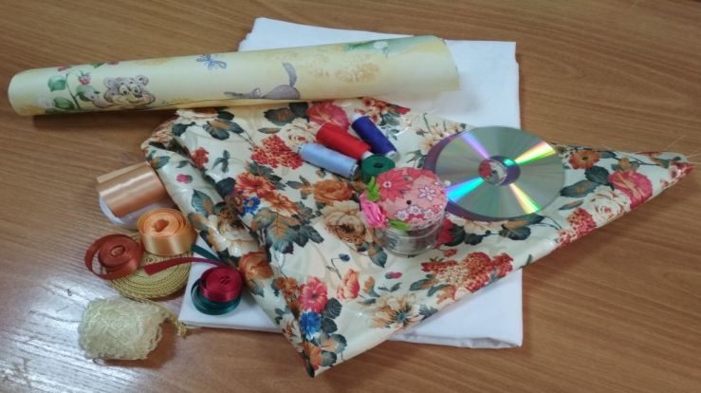
Описание работы
Для работы понадобится:
- по 1 метру цветной и белой ткани,0.3 м. бежевой ткани, 0.5 м клеевой ткани;
- поролон толщиной 1 см., синтепон для набивки, бумага для изготовления выкроек, картон, два компакт диска;
- шерсть для валяние на волосы кукле;
- различные атласные ленты, бисер, пуговицы для декорирования;
- нитки, иглы для фелтинга, бисера, шитья, английские булавки, ножницы, клей пистолет, клей момент.
Грелка на чайник
- Из поролона заготавливаем основу грелки (круг, прямоугольник, склеиваем клей моментом)

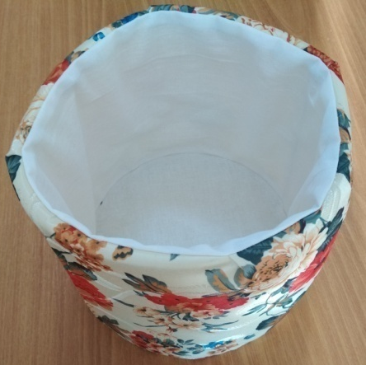
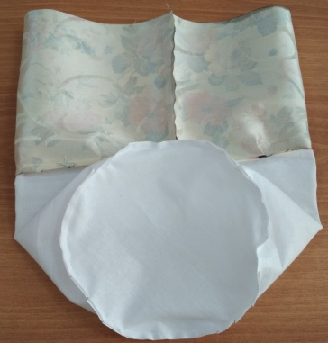
- Из цветной ткани вырезаем прямоугольник по размеру основы грелки, из белой ткани вырезаем такой же прямоугольник, и круг (круг должен быть на 1 см. меньше диаметра основы из поролона), не забываем про добавку на припуск шва. На швейной машине сшиваем детали, как показано на рисунке. Надеваем сшитый чехол на основу, закрепляя дно и края чехла. Для жесткости на основу из поролона приклеиваем круг картона.

- На бумаге делаем выкройку верха куклы (основа кукла тильда)
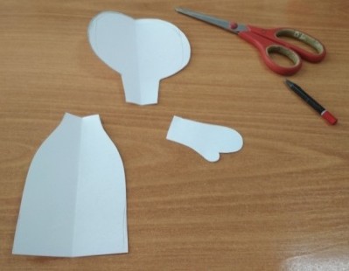

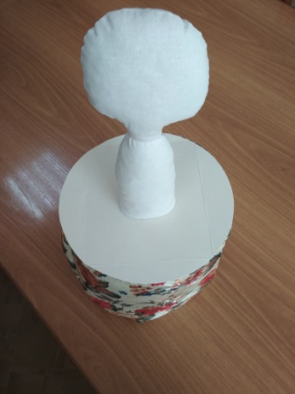
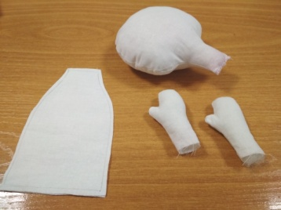
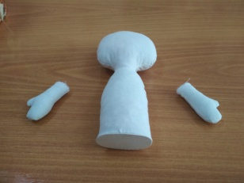
- Выкройку переносим на белую ткань, сложенную вдвое, прошиваем на швейной машине по контуру, обрезаем, оставляя припуск 0.3 см., выворачиваем, набиваем синтепоном. Делаем и пришиваем к туловищу дно, голову закрепляем к шее. С помощью клеевого пистолета закрепляем верх куклы на основу грелки.

- Для юбки из цветной ткани вырезаем прямоугольник, низ подшиваем, по краю пришиваем широкую декоративную атласную ленту. Сшиваем полотно в круг, по ленте пускаем декоративный вьюн, бисером вышиваем узор, по верху юбки прокладываем ручной шов «вперед иголка», для ее фиксации на теле куклы. Рубашку шьем из бежевой ткани. Выкраиваем прямоугольник, сшиваем в круг, верх прошиваем ручным швом «вперед иголка для получения декоративной сборки и фиксации на теле куклы.
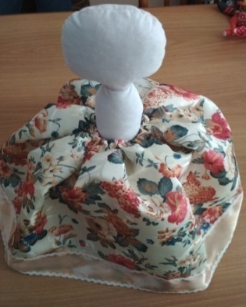
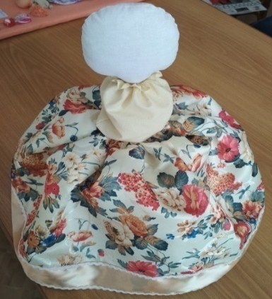

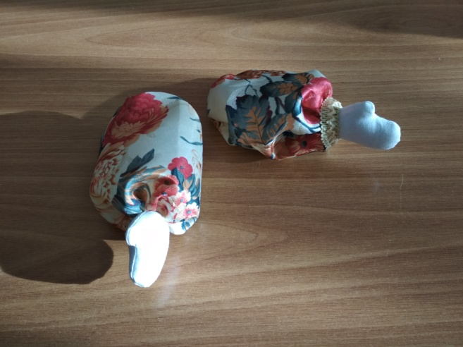
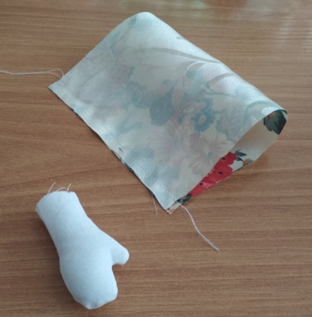
- Из цветной ткани вырезаем два прямоугольника для рукавов, сшиваем в круг, по низу рукава прокладываем ручной шов «вперед иголка», для фиксации к ладошкам, верх закладываем встречной складкой и зашиваем потайным стежком.

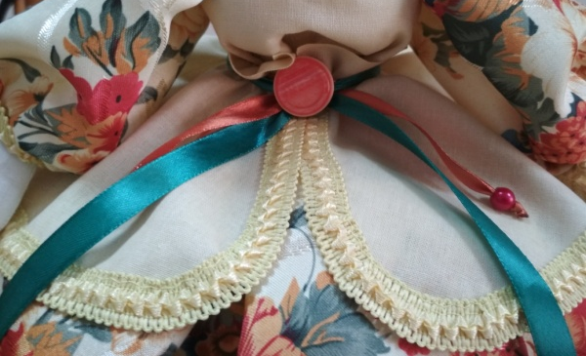
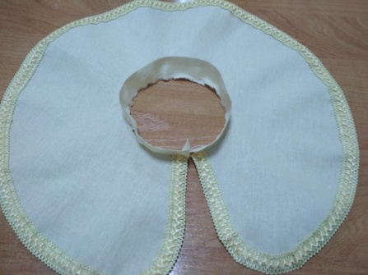
- Для верхней части юбки выкраиваем окружность, к внутреннему диаметру пришиваем пояс из этой же ткани, края декорируем отделочной лентой, закрепляем юбку на талии куклы, завязываем ленты, пришиваем пуговицу, руки пришиваем потайной строчкой.

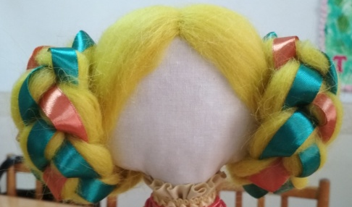
- Для волос используем шерсть для валяния, с помощью иглы для фелтинга закрепляем волосы посередине головы, заплетаем косы, вплетая в них атласные ленты, формируем прическу.

- На шею делаем бусы из бисера.
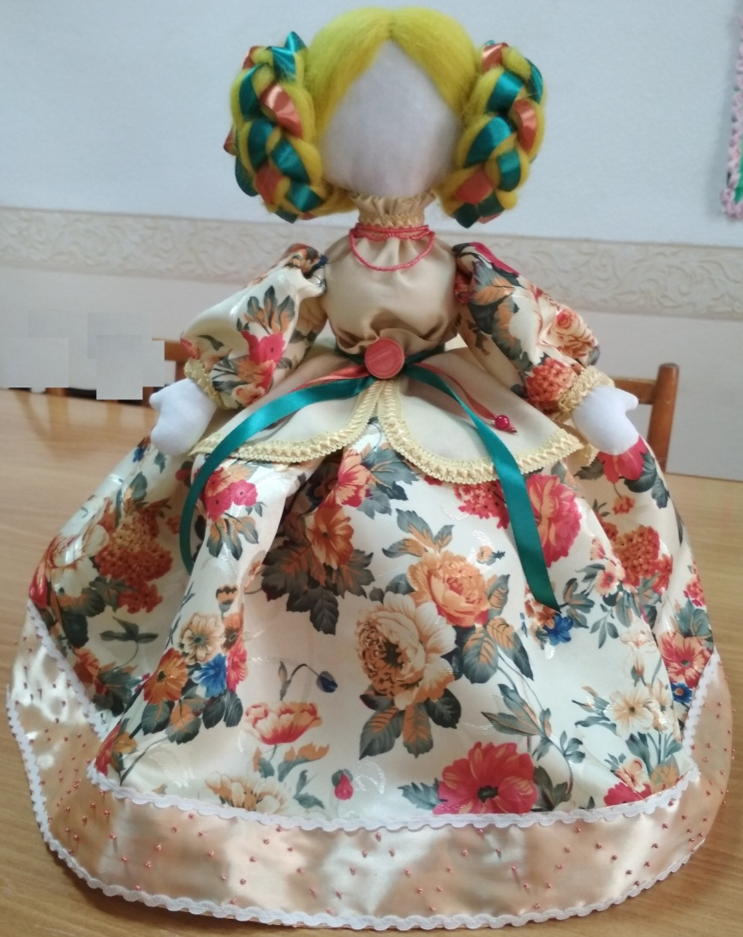
Грелка - кукла на чайник готова.

Подставка под горячее
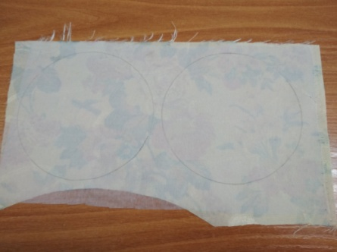
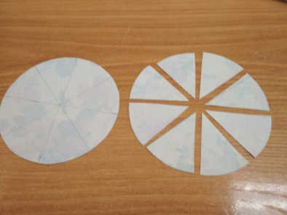
- Для изготовления подставки под горячее дублируем цветную ткань, для придания ей жесткости и предотвращения осыпания. Рисуем на изнаночной стороне круг. Круг делим на 8 секторов, разрезаем по начерченным линиям.

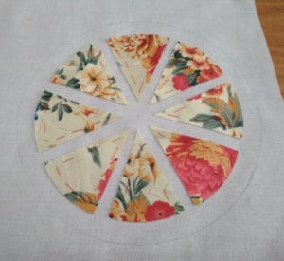
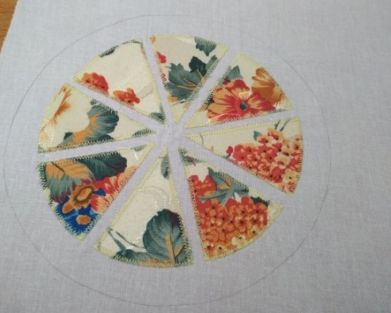
- Вырезаем два квадрата белой ткани размером большим, чем диаметр цветного круга на 5 см. На одном из квадратов, простым карандашом, чертим круг на 3 см большим диаметром, чем цветной, наметочным швом закрепляем вырезанные цветные сектора. На швейной машине строчкой зиг - заг прошиваем наметанные детали, прямой строчкой прошиваем внешний контур круга.

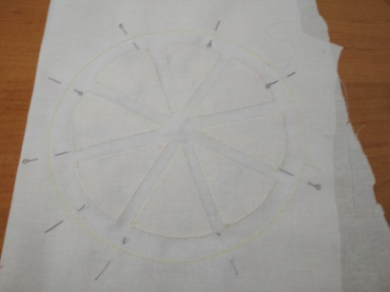
- Берем второй заготовленный квадрат белой ткани, складываем его лицом к лицу с первым, прошиваем по кругу, ориентируясь на намеченную ранее строчку. Круг прошиваем не полностью, оставляем 2 см для выворачивания детали. Далее обрезаем лишнюю ткань, оставляя припуск 0.3 см, деталь выворачиваем, потайной строчкой зашиваем оставленное отверстие, деталь приутюживаем.

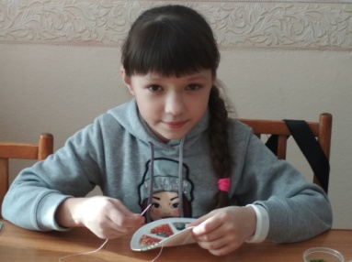
- По краю подставки под горячее пришиваем бисер.
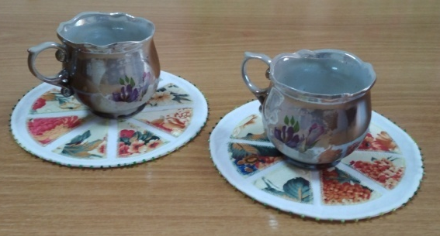
Подставка под горячее готова.

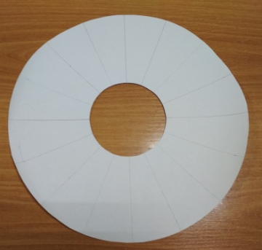
Текстильная вазочка
- Из бумаги заготавливаем выкройку для будущей вазочки как показано на рисунке. (два круга, внутренний диаметр равен диаметру компакт диска, круг разбит на 16 секторов)

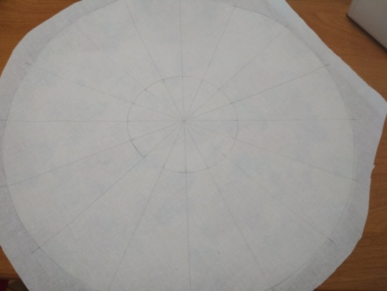
- На белую ткань размером немного больше круга простым карандашом переносим выкройку, как показано на рисунке.
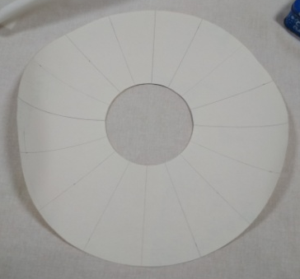

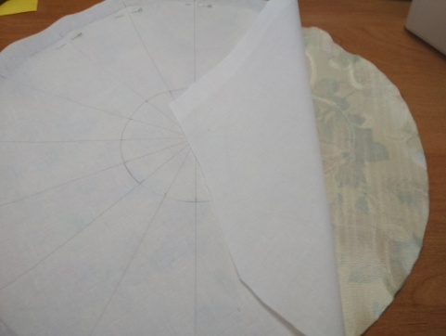
- Из цветной ткани по бумажной выкройке вырезаем круг большего диаметра. Складываем цветную и белую ткань как показано на рисунке, английскими булавками прокалываем все намеченные линии, на швейной машине все линии прошиваем. Прошитые сектора набиваем синтепоном.
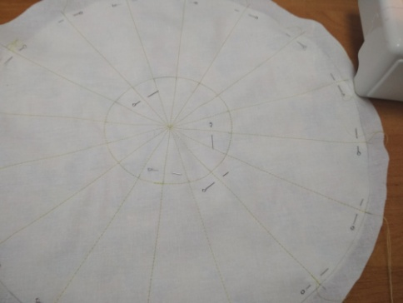
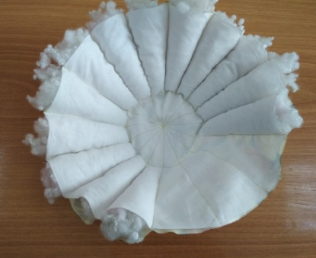

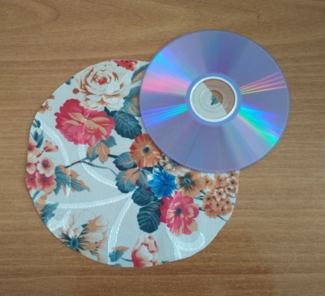
- Для дна, из цветной ткани, вырезаем круг на 5 см больше диаметра компакт диска, швом вперед иголка прошиваем по краю круга, не отрывая нить стягиваем ткань, вставляя диск, делаем узел, нить отрезаем. Обшитое дно вкладываем в вазочку.

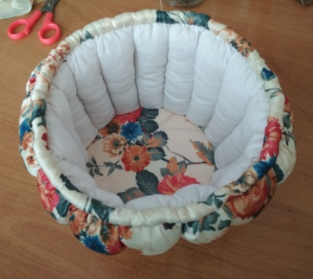
- После набивки, края вазы прошиваем швом вперед иголка, для того, чтобы синтепон не выпадал. Для окончательной обработки края вырезам полоску цветной ткани шириной 2.5 см., и потайной строчкой пришиваем к краю вазочки, постепенно набивая синтепоном получающийся бортик.

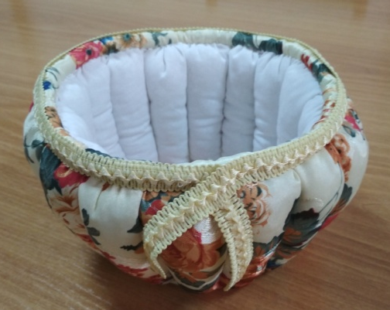
- Для заключительной отделки, при помощи клей пистолета закрепляем декоративную ленту как показано на рисунке.
- Для изготовления крышки вырезам из картона и поролона по одному кругу необходимого диаметра, из ткани вырезаем круг диаметром в два раза больше картонного. Швом вперед иголка прошиваем по краю ткани, не отрывая нити вкладываем круг из картона, диск для прочности, вырезанный круг поролона, ткань стягиваем, завязываем узелок, нить отрезаем.
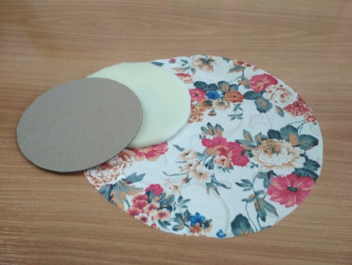

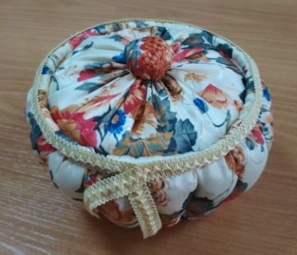
Ваза –конфетница готова.

